الگوهای تأمین مالی دانشگاه‌های تراز اول جهان
گزارش جامع مطالعات تطبیقی، تحلیل مالی و پیشنهادهای سیاستی برای دانشگاه‌های ایران
بر پایه محتوای گفت‌وگو و گزارش ثبت‌شده در مخزن Universities_Funding

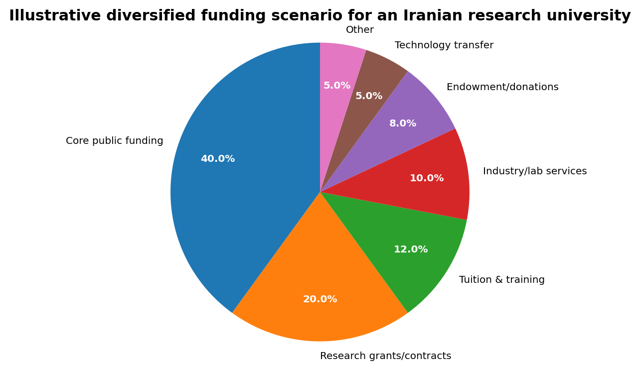
نسخه تدوین‌شده برای استفاده پژوهشی و مدیریتی | نوامبر ۲۰۲۶

یادداشت درباره دامنه و شیوه تدوین
این فایل محتوای علمی و سیاستی گفت‌وگوی انجام‌شده درباره تأمین مالی دانشگاه‌ها را در قالب یک گزارش منسجم گردآوری می‌کند. ساختار پرسش‌ها، پاسخ‌های تحلیلی، ارقام مطرح‌شده، مقایسه کشورها، پیشنهادهای سیاستی و منابع معرفی‌شده در آن حفظ شده‌اند. به دلیل آنکه متن خام تمام پیام‌های طولانی قبلی در این مرحله به‌صورت یک رونوشت کامل و کلمه‌به‌کلمه در دسترس نیست، این سند «نسخه تدوین‌شده و یکپارچه محتوای گفت‌وگو» است، نه پیاده‌سازی لفظ‌به‌لفظ تمام پیام‌ها.
ارقام این گزارش از سال‌های مالی و دامنه‌های حسابداری متفاوت‌اند. برخی داده‌ها حسابرسی‌شده، برخی بودجه پیش‌بینی‌شده و برخی خلاصه‌های مقدماتی هستند. بنابراین، نمودارها برای نمایش ساختار منابع و آموزش مقایسه‌ای تهیه شده‌اند و پیش از استناد نهایی باید با گزارش رسمی همان سال تطبیق داده شوند.

فهرست مطالب
- ۱. خلاصه مدیریتی و یافته‌های اصلی
- ۲. چارچوب مفهومی منابع تأمین مالی دانشگاه
- ۳. مطالعه موردی دانشگاه‌های منتخب
- ۴. مرور تطبیقی هشت کشور
- ۵. نمودارهای مالی و تفسیر آنها
- ۶. ملاحظات روش‌شناختی و محدودیت مقایسه
- ۷. الگوی پیشنهادی تأمین مالی دانشگاه‌های ایران
- ۸. نقشه راه اجرایی و شاخص‌های پایش
- ۹. کاربرد برای دانشگاه شهید مدنی آذربایجان
- ۱۰. بازسازی مسیر گفت‌وگو و درخواست‌های اصلی
- ۱۱. منابع و پیوندهای رسمی

۱. خلاصه مدیریتی و یافته‌های اصلی
دانشگاه‌های پیشرو جهان معمولاً به یک منبع درآمدی متکی نیستند. ترکیبی از اعتبارات عمومی، شهریه، گرنت‌ها و قراردادهای پژوهشی، همکاری با صنعت، خدمات تخصصی، درآمدهای تجاری، وقف و کمک‌های خیریه و تجاری‌سازی فناوری هزینه‌های آنها را تأمین می‌کند. وزن هر منبع به مأموریت دانشگاه، ساختار نظام آموزش عالی، قوانین مالیاتی، فرهنگ وقف، ظرفیت صنعتی و سطح توسعه بازار پژوهش بستگی دارد.
مقایسه دانشگاه‌ها نشان می‌دهد که دانشگاه‌های آمریکایی مانند هاروارد و MIT از دارایی‌های وقفی، کمک‌های خصوصی و قراردادهای پژوهشی گسترده بهره می‌برند؛ دانشگاه‌های آلمان همچنان بر حمایت عمومی و منابع شخص ثالث پژوهشی تکیه دارند؛ و دانشگاه‌هایی مانند NUS سنگاپور ترکیبی از حمایت راهبردی دولت، شهریه و سایر درآمدها را به کار می‌گیرند.
نتیجه سیاستی اصلی برای ایران، حذف حمایت عمومی دولت نیست؛ بلکه حرکت به سوی نظام تأمین مالی چندمنبعی، پایدار، شفاف و متناسب با مأموریت دانشگاه است. بودجه پایه عمومی باید مأموریت عمومی دانشگاه را حفظ کند و منابع رقابتی و اختصاصی ظرفیت توسعه و نوآوری را افزایش دهند.
یافته کلیدی | پیام سیاستی
تنوع منابع از یک منبع منفرد پایدارتر است | کاهش تمرکز درآمدی و ایجاد سبد متوازن منابع
وقف و کمک‌های خیریه مهم‌اند اما محدودیت مصرف دارند | تفکیک اصل سرمایه، بازده سالانه و کمک‌های مقید
درآمد پژوهشی الزاماً درآمد آزاد نیست | محاسبه هزینه کامل و هزینه‌های غیرمستقیم پروژه
قرارداد صنعتی نیازمند سازوکار حرفه‌ای است | دفتر جذب منابع، مدیریت قرارداد و سیاست مالکیت فکری
درآمدزایی نباید مأموریت عمومی را تضعیف کند | حفظ بودجه پایه و پایش عدالت دسترسی و کیفیت آموزش

۲. چارچوب مفهومی منابع تأمین مالی دانشگاه
منبع | تعریف و نمونه
بودجه پایه و اعتبارات عمومی | اعتبارات دولت مرکزی یا ایالتی برای آموزش، پژوهش پایه، زیرساخت و مأموریت‌های عمومی.
شهریه و درآمدهای آموزشی | شهریه دانشجویان داخلی و بین‌المللی، آموزش مستمر، دوره‌های حرفه‌ای و آموزش مدیریتی.
گرنت‌ها و قراردادهای پژوهشی | اعتبارات رقابتی از نهادهای ملی و بین‌المللی؛ غالباً مقید به موضوع، فعالیت و خروجی مشخص.
قراردادهای پژوهشی و صنعتی | تحقیق و توسعه سفارشی، حل مسائل فناورانه، آزمون و ارزیابی و توسعه نمونه اولیه برای صنعت.
وقف و کمک‌های خیریه | کمک فارغ‌التحصیلان، خیرین، بنیادها و شرکت‌ها برای بورسیه، کرسی استادی، مرکز پژوهشی یا حمایت عمومی.
مالکیت فکری و انتقال فناوری | ثبت اختراع، مجوز بهره‌برداری، حق امتیاز و مشارکت در شرکت‌های مبتنی بر فناوری دانشگاهی.
شرکت‌های زایشی و خدمات تخصصی | شرکت‌های spin-off، خدمات آزمایشگاهی، مشاوره فنی، آزمون، مراکز محاسباتی و خدمات پزشکی/مهندسی.
سایر درآمدها | انتشارات، خوابگاه، اجاره فضا، خدمات دانشجویی، همایش‌ها و درآمدهای سرمایه‌گذاری.

نکته مهم: ارزش دارایی وقفی (endowment) با درآمد سالانه قابل‌مصرف آن یکسان نیست. اصل سرمایه معمولاً سرمایه‌گذاری می‌شود و تنها بخشی از بازده، طبق سیاست برداشت و محدودیت‌های اهداکنندگان، برای هزینه‌های جاری مصرف می‌شود.

۳. مطالعه موردی دانشگاه‌های منتخب

۳ـ۱. انگلستان: دانشگاه آکسفورد
مدل آکسفورد چندمنبعی است و درآمد آن از شهریه، کمک‌های نهادهای تأمین مالی آموزش عالی، گرنت‌ها و قراردادهای پژوهشی، انتشارات، خدمات، سرمایه‌گذاری و کمک‌های خیریه تشکیل می‌شود. ساختار کالجی آکسفورد نیز باید هنگام تحلیل صورت‌های مالی مورد توجه قرار گیرد؛ زیرا صورت‌های مالی دانشگاه و کالج‌ها لزوماً یک دامنه واحد ندارند.
قلم درآمدی (تقریبی، ۲۰۲۴/۲۵) | سهم گزارش‌شده
شهریه و قراردادهای آموزشی | حدود ۲۰٪
پژوهش | حدود ۲۶٫۵٪
کمک نهادهای تأمین مالی آموزش عالی | حدود ۷٫۴٪
انتشارات | حدود ۲۴٫۳٪
سرمایه‌گذاری | حدود ۶٫۸٪
کمک خیریه و موقوفات شناسایی‌شده | حدود ۵٪
سایر | حدود ۱۰٪

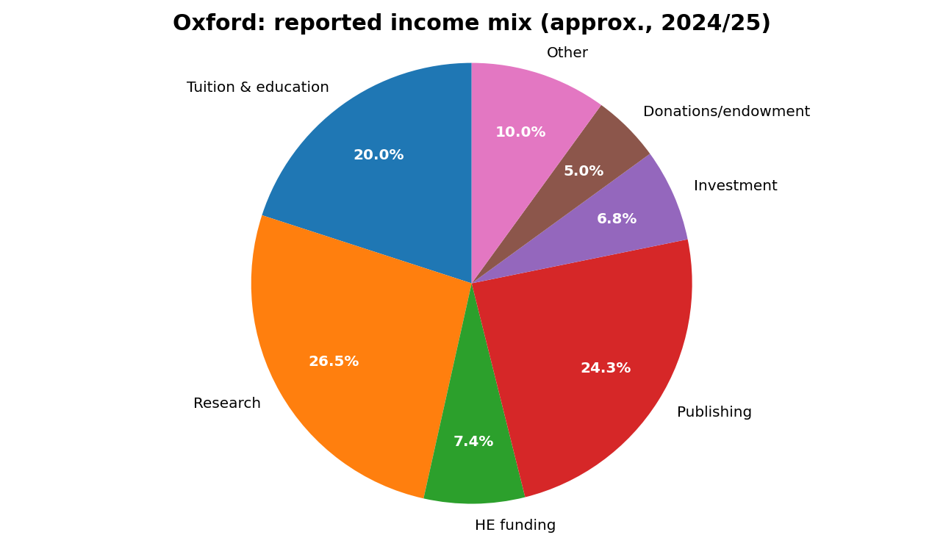
درآمد پژوهشی صنعتی در داده مقدماتی حدود ۱۴۲٫۲ میلیون پوند ذکر شده بود؛ یعنی حدود ۱۷٫۷ درصد درآمد پژوهشی و ۴٫۷ درصد کل درآمد. درآمد انتشارات دانشگاه آکسفورد (OUP) در گزارش اولیه حدود ۷۳۳٫۲ میلیون پوند ذکر شد. این اقلام باید با گزارش سالانه و دامنه تلفیق حساب‌ها تطبیق داده شوند.
دارایی وقفی دانشگاه و کالج‌ها در مجموع در پاسخ اولیه حدود ۸٫۳ میلیارد پوند ذکر شد؛ اما دارایی کالج‌ها مستقل است و نباید با بودجه عملیاتی گروه دانشگاه جمع شود.
منبع رسمی: Oxford Annual Reports — https://www.ox.ac.uk/about/organisation/annual-reports

۳ـ۲. انگلستان: دانشگاه کمبریج
در گزارش اولیه، درآمد تلفیقی کمبریج در ۲۰۲۳/۲۴ برابر ۲٬۶۳۰٫۷ میلیون پوند ذکر شد. اقلام شامل شهریه و آموزش، کمک نهادهای تأمین مالی، پژوهش، آزمون و ارزیابی و انتشارات، کمک خیریه و وقف، سایر درآمدها و سرمایه‌گذاری بود. سهم بزرگ خدمات آزمون و انتشارات به فعالیت‌های تجاری و واحدهای وابسته مرتبط است و نباید با درآمد آموزشی یا پژوهشی مستقیم یکسان تلقی شود.
منبع رسمی: University of Cambridge Annual Reports — https://www.cam.ac.uk/about-the-university/how-the-university-and-colleges-work/annual-reports

۳ـ۳. آمریکا: هاروارد
هاروارد از شهریه و خدمات آموزشی، کمک‌های پژوهشی، درآمدهای بیمارستانی و خدماتی، کمک‌های خیریه و درآمد قابل‌تخصیص وقف بهره می‌برد. در داده‌های مقدماتی گفت‌وگو، سهم خیریه و درآمد قابل‌تخصیص وقف حدود ۴۸ درصد، آموزش/شهریه حدود ۲۲ درصد و پژوهش حدود ۱۲ درصد ذکر شد. این سهم ۴۸ درصدی را نباید صرفاً درآمد endowment دانست؛ کمک‌های جاری نیز در آن لحاظ شده بود. همچنین بخش بزرگی از دارایی وقفی به اهداف مشخص اهداکنندگان مقید است.
منبع رسمی: Harvard Financial Reports — https://finance.harvard.edu/annual-financial-report
منبع رسمی: Harvard Management Company — https://www.hmc.harvard.edu/

۳ـ۴. آمریکا: MIT
MIT نمونه دانشگاه پژوهش‌محور و فناوری‌محور است. منابع آن شامل حمایت پژوهشی دولت فدرال، قراردادهای صنعتی، شهریه، بازده وقف، کمک‌های خیریه و درآمدهای دیگر است. در داده FY2025 نقل‌شده در گفت‌وگو، سهم تقریبی بازده سرمایه‌گذاری تخصیص‌یافته به عملیات ۲۹ درصد، پژوهش Lincoln Laboratory حدود ۲۷ درصد، پژوهش پردیس حدود ۱۷ درصد، کمک‌ها و وقف مصرف‌شده برای عملیات ۹ درصد و شهریه خالص ۸ درصد بود.
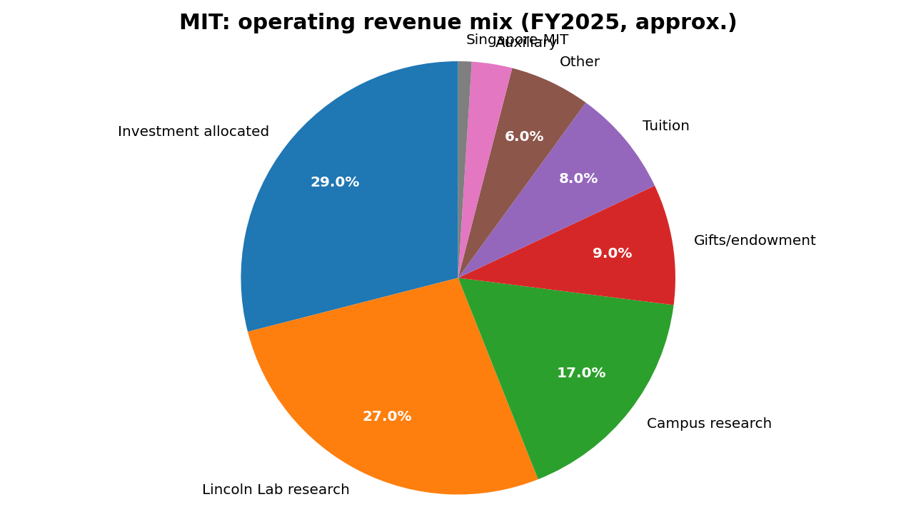
جمع حمایت‌های پژوهشی Lincoln Laboratory، پژوهش پردیس و برنامه Singapore-MIT در این مجموعه حدود ۴۵ درصد درآمد عملیاتی گزارش شده بود. در تحلیل نهایی باید دامنه گزارشگری آزمایشگاه لینکلن و واحدهای وابسته مشخص شود.
منبع رسمی: MIT Facts – Finances — https://facts.mit.edu/finances/
منبع رسمی: MIT Financial Reports — https://vpf.mit.edu/annual-reports

۳ـ۵. آمریکا: استنفورد
بودجه عملیاتی تلفیقی استنفورد در FY2025–26 در داده مقدماتی حدود ۱۰٫۳ میلیارد دلار ذکر شد. ترکیب آن شامل خدمات درمانی، درآمد وقف، پژوهش حمایت‌شده، درآمد دانشجویی، کمک‌های خیریه، SLAC و سایر اقلام بود. وجود بیمارستان و SLAC در دامنه گزارش، مقایسه مستقیم استنفورد با دانشگاه فاقد بیمارستان را دشوار می‌کند.
منبع رسمی: Stanford Financial Reports — https://finance.stanford.edu/financial-reports

۳ـ۶. آلمان: دانشگاه فنی مونیخ (TUM)
TUM از حمایت عمومی، منابع شخص ثالث (Third-party Funds) و درآمدهای ایجادشده از فعالیت‌های دانشگاهی بهره می‌برد. در داده‌های مقدماتی ۲۰۲۵، مجموع منابع با احتساب بیمارستان دانشگاهی حدود ۲٫۳۷۴ میلیارد یورو ذکر شد: حدود ۳۹٫۶ درصد حمایت عمومی، ۲۰٫۷ درصد منابع شخص ثالث و ۳۹٫۸ درصد درآمدهای ایجادشده. این طبقه‌بندی باید با گزارش مالی همان سال و دامنه بیمارستان تطبیق داده شود.
در گفت‌وگو همچنین رقم جذب تاریخی حدود ۴۷۲ میلیون یورو تا ژوئیه ۲۰۲۵ و ۶۶ میلیون یورو برای صندوق وقفی ذکر شد. این ارقام انباشته‌اند، نه درآمد سالانه.
منبع رسمی: TUM Facts and Figures — https://www.tum.de/en/about-tum/facts-and-figures

۳ـ۷. آلمان: دانشگاه هایدلبرگ
در داده‌های مقدماتی ۲۰۲۵، مجموع منابع حدود ۱٬۰۷۳٫۳ میلیون یورو گزارش شد: ۶۳۶٫۳ میلیون یورو کمک ایالت، ۴۱۱ میلیون یورو منابع شخص ثالث و حدود ۲۶ میلیون یورو سایر اقلام. منابع شخص ثالث شامل DFG، دولت فدرال، اتحادیه اروپا، صنعت و سایر منابع معرفی شدند. سهم کمک ایالت حدود ۵۹٫۳ درصد و منابع شخص ثالث حدود ۳۸٫۳ درصد بود.
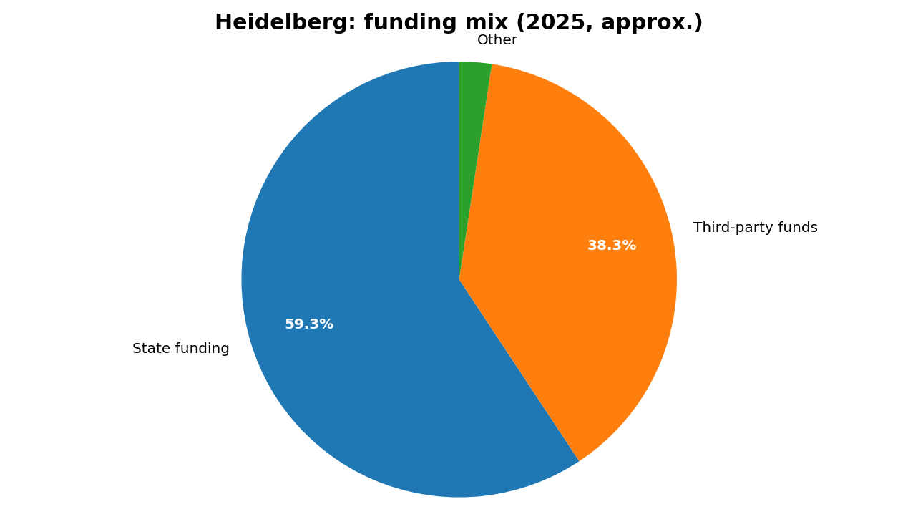
منبع رسمی: Heidelberg University Annual Reports — https://www.uni-heidelberg.de/en/university/administration/annual-reports

۳ـ۸. کانادا: دانشگاه بریتیش کلمبیا (UBC)
در داده بودجه پیش‌بینی‌شده UBC برای ۲۰۲۵/۲۶، مجموع عملیاتی حدود ۲٫۷۲۳ میلیارد دلار کانادا ذکر شد: کمک دولت و قراردادها ۴۳ درصد، شهریه بین‌المللی ۲۲ درصد، شهریه داخلی ۱۶ درصد و فروش خدمات و سایر درآمدها ۱۹ درصد. این ارقام بودجه پیش‌بینی‌شده‌اند، نه درآمد حسابرسی‌شده؛ ضمن آنکه قلم «دولت و قراردادها» ترکیبی است.
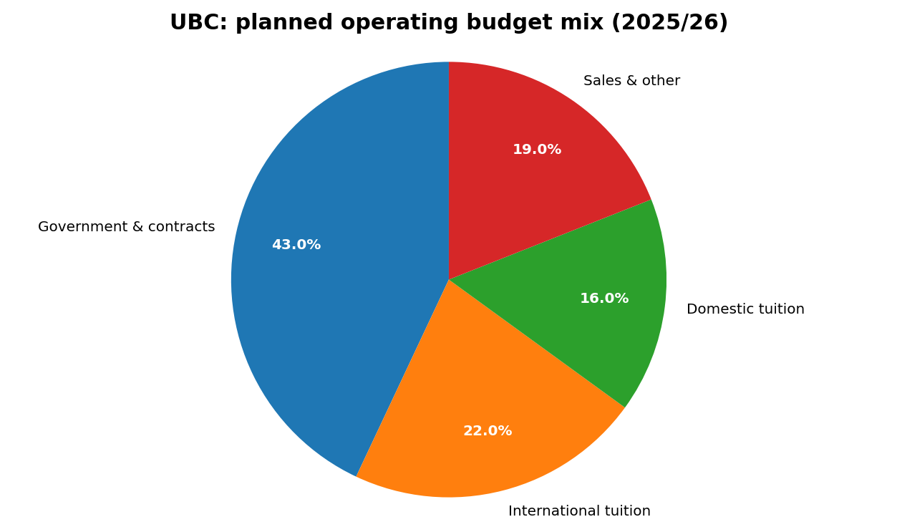
منبع رسمی: UBC Budget — https://finance.ubc.ca/budget

۳ـ۹. سنگاپور: دانشگاه ملی سنگاپور (NUS)
برای سال مالی منتهی به ۳۱ مارس ۲۰۲۵، درآمد عملیاتی تلفیقی NUS در داده مقدماتی حدود ۳٬۰۸۲٫۷ میلیون دلار سنگاپور گزارش شد. کمک عملیاتی دولت ۱٬۴۵۸٫۷ میلیون (۴۷٫۳ درصد)، شهریه خالص ۸۲۱٫۴ میلیون (۲۶٫۶ درصد)، کمک‌های عملیاتی سایر نهادها ۳۹۱ میلیون (۱۲٫۷ درصد) و سایر درآمدها ۴۱۱٫۶ میلیون (۱۳٫۴ درصد) بود.
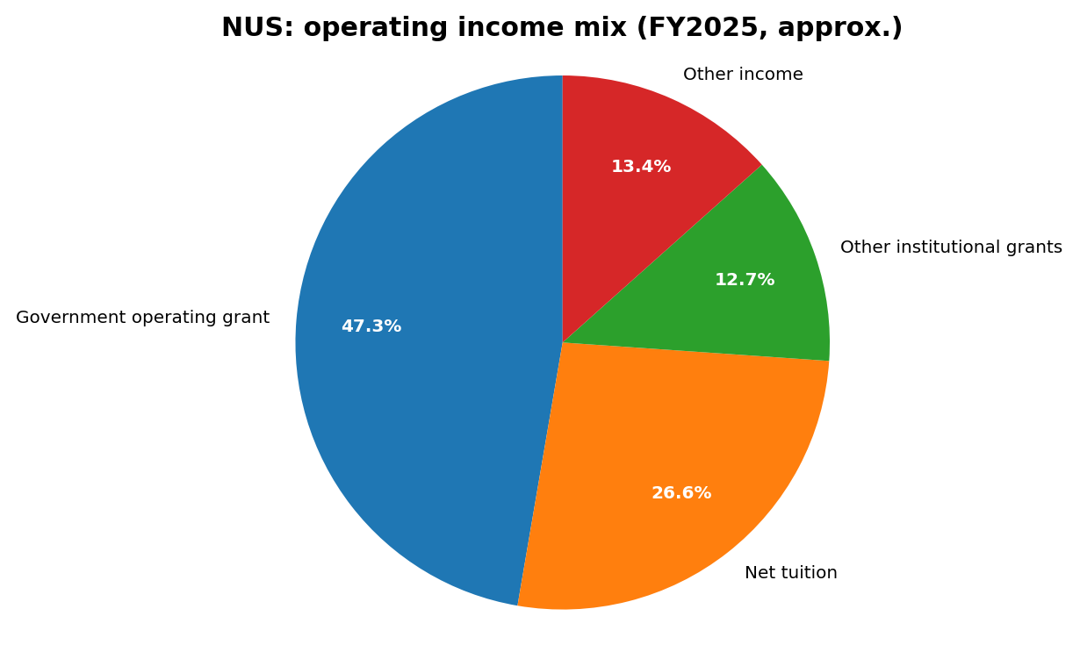
سایر درآمدها را نباید یکسره درآمد صنعتی تلقی کرد. برای تحلیل دقیق‌تر باید صورت‌های مالی و یادداشت‌های توضیحی بررسی شوند.
منبع رسمی: NUS Annual Reports — https://www.nus.edu.sg/about/annual-reports
منبع رسمی: NTU Annual Reports — https://www.ntu.edu.sg/about-us/annual-reports

۳ـ۱۰. کره جنوبی: SNU و KAIST
در گفت‌وگو، آمار ملی OECD درباره سهم بالای منابع خصوصی در تأمین مالی آموزش عالی کره جنوبی مطرح شد. این داده کل نظام آموزش عالی را پوشش می‌دهد و به‌هیچ‌وجه نباید بدون بررسی صورت‌های مالی به دانشگاه ملی سئول یا KAIST تعمیم داده شود. برای تحلیل این دانشگاه‌ها باید اعتبارات دولت، شهریه، گرنت‌های پژوهشی، بنیادهای توسعه و قراردادهای شرکت‌ها جداگانه استخراج شوند.
OECD – Education at a Glance — https://www.oecd.org/en/publications/education-at-a-glance_19991487.html
Seoul National University — https://en.snu.ac.kr/
KAIST — https://www.kaist.ac.kr/en/

۳ـ۱۱. مالزی: دانشگاه مالایا و UTM
برای بودجه عملیاتی دانشگاه مالایا در ۲۰۲۴، کمک دولت ۵۹۲٫۸۲ میلیون رینگیت و درآمدزایی دانشگاه ۱۹۲٫۸۴ میلیون رینگیت، در مجموع ۷۸۵٫۶۶ میلیون رینگیت ذکر شد. سهم دولت حدود ۷۵٫۵ درصد و درآمدزایی دانشگاه حدود ۲۴٫۵ درصد بود. «درآمدزایی دانشگاه» یک قلم تجمیعی است و نباید تمام آن را درآمد پژوهشی یا صنعتی دانست.
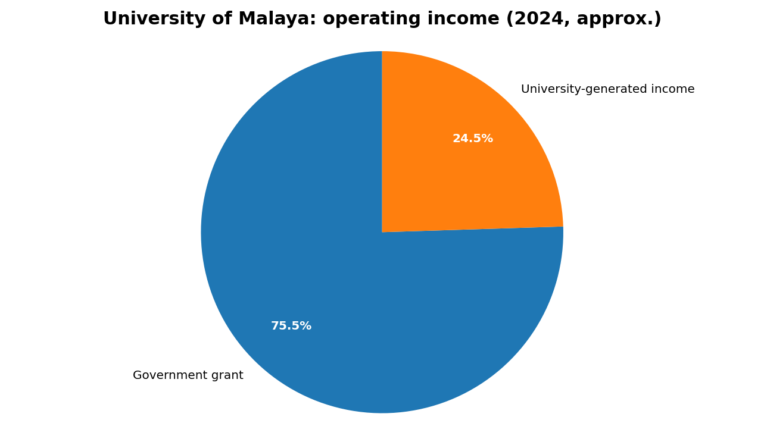
برای UTM، محورهای درآمدزایی شامل آموزش تخصصی، مشاوره مهندسی، قراردادهای صنعتی، خدمات آزمایشگاهی و تجاری‌سازی فناوری است؛ اما برای درج درصدهای دقیق باید صورت مالی و گزارش واحدهای تجاری استخراج شود.
University of Malaya — https://www.um.edu.my/
Universiti Teknologi Malaysia — https://www.utm.my/
Malaysia Higher Education Blueprint 2026–2035 — https://www.mohe.gov.my/

۴. مرور تطبیقی هشت کشور
کشور | نقش دولت | شهریه | پژوهش و صنعت | وقف و خیریه
آمریکا | متغیر بر حسب دانشگاه | متوسط تا کم در برخی دانشگاه‌ها | بسیار مهم | در دانشگاه‌های بزرگ بسیار مهم
انگلستان | حمایت عمومی و منابع رقابتی | مهم | بسیار مهم | مهم
آلمان | بسیار مهم | عموماً محدود در دانشگاه‌های دولتی | منابع شخص ثالث مهم | محدودتر از آمریکا
کانادا | حمایت استانی مهم | مهم، به‌ویژه بین‌المللی | مهم | مهم
سنگاپور | حمایت راهبردی دولت | مهم | مهم و توسعه‌یافته | مکمل
کره جنوبی | مهم در کنار منابع خصوصی | مهم در سطح نظام | مهم | وابسته به دانشگاه
مالزی | مهم | مکمل | در حال توسعه | در حال توسعه
ایران | غالب | مکمل و محدود در بسیاری از دانشگاه‌های دولتی | دارای ظرفیت توسعه | نیازمند توسعه نهادی

جدول بالا مقایسه کیفی است؛ نه برآورد عددی یکسان برای همه دانشگاه‌های هر کشور. تفاوت مأموریت، دامنه حسابداری، حضور بیمارستان، بنیادهای وابسته و ساختار نظام آموزش عالی مانع تعمیم ساده درصدهاست.

۵. نمودارهای مالی و تفسیر آنها
نمودارهای زیر سهم‌های گزارش‌شده در داده‌های مقدماتی گفت‌وگو را نشان می‌دهند. آنها برای مقایسه ساختار منابع و طرح پرسش‌های سیاستی مناسب‌اند، اما به دلیل تفاوت سال مالی، قلم‌های حسابداری و دامنه تلفیق، نباید به‌عنوان رتبه‌بندی یا مقایسه کاملاً همسان تلقی شوند.
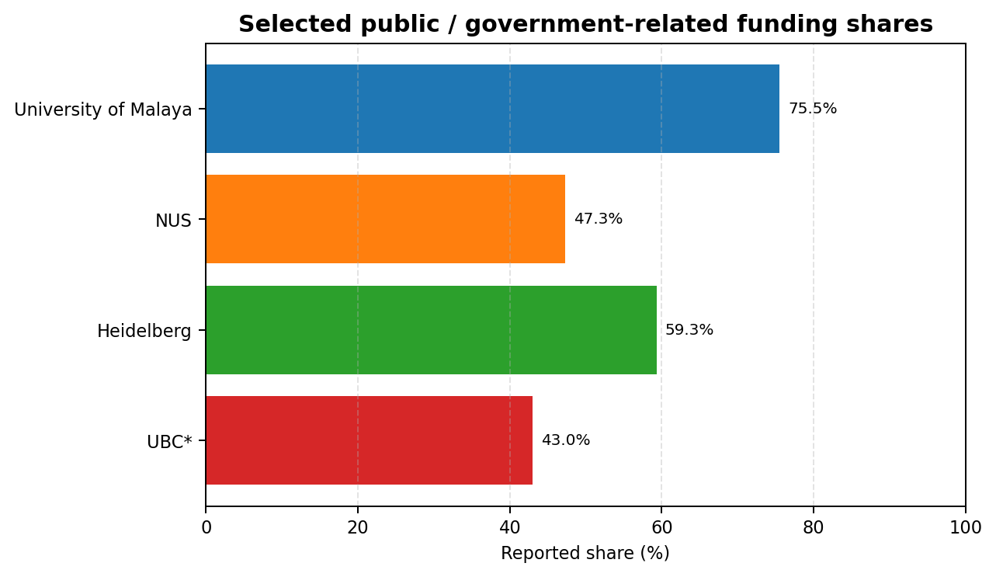
نمودار حمایت عمومی/دولتی در چند نمونه منتخب. توجه: UBC از قلم ترکیبی «دولت و قراردادها» استفاده می‌کند؛ NUS کمک عملیاتی دولت است؛ هایدلبرگ کمک ایالت؛ و مالایا کمک دولت. بنابراین تعریف اقلام دقیقاً یکسان نیست.
سناریوی الف برای دانشگاه پژوهش‌محور ایران، یک هدف سیاستی پیشنهادی است، نه داده مشاهده‌شده از دانشگاهی واقعی. در آن سهم بودجه پایه دولت ۴۰ درصد و سهم گرنت‌ها و قراردادهای پژوهشی ۲۰ درصد در نظر گرفته شده است.

۶. ملاحظات روش‌شناختی و محدودیت مقایسه
- سال مالی: سال مالی دانشگاه‌ها ممکن است با سال تقویمی متفاوت باشد؛ سال و دوره گزارش باید دقیق درج شود.
- دامنه گزارشگری: مشخص شود بیمارستان، انتشارات، کالج‌ها، آزمایشگاه‌های ملی و شرکت‌های وابسته در صورت مالی تلفیقی لحاظ شده‌اند یا خیر.
- درآمد در برابر دارایی: ارزش وقف یا endowment را نباید درآمد سالانه تلقی کرد.
- درآمد مقید در برابر آزاد: گرنت پژوهشی و کمک اختصاصی برای بورسیه الزاماً برای هزینه‌های عمومی قابل مصرف نیست.
- بودجه پیش‌بینی‌شده در برابر عملکرد واقعی: بودجه مصوب یا پیش‌بینی‌شده باید جدا از درآمد تحقق‌یافته گزارش شود.
- درآمد پژوهشی در برابر مازاد مالی: درآمد بالای پژوهشی لزوماً به معنای سود یا مازاد نیست؛ هزینه مستقیم و غیرمستقیم پروژه باید محاسبه شود.
- جلوگیری از دوباره‌شماری: انتقال داخلی بین دانشکده، بیمارستان، بنیاد و شرکت وابسته نباید چند بار به‌عنوان درآمد محاسبه شود.

قالب استاندارد پیشنهادی برای استخراج داده
قلم استاندارد | تعریف/قاعده
Total operating revenue | کل درآمد عملیاتی تلفیقی دانشگاه
Government operating grants | کمک‌های عملیاتی دولت
Tuition and education fees (net) | شهریه و درآمد آموزشی پس از تخفیف و بورسیه
Research grants and contracts | گرنت‌ها و قراردادهای پژوهشی
Industry-sponsored research | قراردادهای پژوهشی با صنعت
Donations and philanthropic income | کمک‌های خیریه و کمک‌های جاری
Endowment payout / investment income | بازده قابل‌تخصیص وقف و درآمد سرمایه‌گذاری
Commercial and service income | درآمد خدمات و فعالیت‌های تجاری
Hospital and auxiliary income | درآمد بیمارستان و خدمات پشتیبان
Other income | سایر درآمدها

۷. الگوی پیشنهادی تأمین مالی دانشگاه‌های ایران
هدف مناسب برای دانشگاه دولتی ایران، حذف بودجه پایه دولت نیست؛ بلکه کاهش وابستگی انحصاری به آن و ایجاد منابع مکمل پایدار است. این تغییر باید تدریجی، متناسب با مأموریت دانشگاه و همراه با اصلاح حسابداری مدیریت و نظام انگیزشی باشد.

۷ـ۱. سناریوی الف: تنوع‌بخشی تدریجی
منبع | سهم هدف
بودجه پایه دولت | ۴۰٪
گرنت‌ها و قراردادهای پژوهشی | ۲۰٪
شهریه و آموزش تخصصی | ۱۲٪
صنعت و خدمات آزمایشگاهی | ۱۰٪
وقف و کمک‌های خیریه | ۸٪
تجاری‌سازی فناوری | ۵٪
سایر درآمدها | ۵٪
جمع | ۱۰۰٪

۷ـ۲. سناریوی ب: حفظ سهم بالاتر حمایت عمومی
منبع | سهم هدف
بودجه پایه دولت | ۴۵٪
گرنت‌ها و قراردادهای پژوهشی | ۲۰٪
شهریه و آموزش تخصصی | ۱۰٪
صنعت و خدمات آزمایشگاهی | ۱۰٪
وقف و کمک‌های خیریه | ۸٪
تجاری‌سازی فناوری | ۳٪
سایر درآمدها | ۴٪
جمع | ۱۰۰٪

انتخاب سناریو باید پس از تحلیل خط پایه مالی دانشگاه، ظرفیت منطقه‌ای، مأموریت علمی، تعداد دانشجو و اعضای هیئت علمی، توان جذب گرنت و تقاضای صنعت انجام شود. سهم‌های فوق توصیه سیاستی‌اند و نباید به‌عنوان میانگین جهانی یا تعهد بودجه‌ای قطعی معرفی شوند.

۷ـ۳. سازوکارهای اجرایی
- ایجاد صندوق وقف دانشگاهی با شخصیت حقوقی روشن، سیاست سرمایه‌گذاری مصوب، حسابرسی مستقل و قواعد حفظ اصل سرمایه.
- ایجاد دفتر حرفه‌ای جذب منابع پژوهشی برای رصد فراخوان‌ها، حمایت از پروپوزال، تشکیل کنسرسیوم و مدیریت قرارداد.
- تجاری‌سازی زیرساخت‌های آزمایشگاهی با تعرفه شفاف، حسابداری مستقل، نظام نگهداری و مشوق کارشناسان.
- توسعه دفتر انتقال فناوری (TTO)، سیاست مالکیت فکری و شرکت‌های زایشی.
- توسعه قراردادهای پژوهشی واقعی با صنعت؛ سنجش ارزش قرارداد، وصول وجه، حل مسئله و تداوم همکاری، نه صرفاً تعداد تفاهم‌نامه‌ها.
- جذب دانشجوی بین‌المللی همراه با کیفیت آموزشی، خدمات پشتیبانی و مدیریت ریسک وابستگی به یک بازار.
- استقرار حسابداری مدیریت برای محاسبه هزینه تمام‌شده آموزش، پژوهش، نگهداری تجهیزات و سربار پروژه.

۸. نقشه راه اجرایی و شاخص‌های پایش
مرحله | اقدامات کلیدی
سال‌های ۱ و ۲: زیرساخت و شفافیت | اطلس منابع و دارایی؛ تحلیل پنج‌ساله درآمد و هزینه؛ هزینه تمام‌شده؛ دفتر جذب منابع؛ شناسایی ظرفیت آزمایشگاه‌ها و فارغ‌التحصیلان؛ چارچوب حقوقی وقف.
سال‌های ۳ تا ۵: توسعه منابع | صندوق وقف؛ قرارداد صنعتی؛ مراکز پژوهشی مشترک؛ خدمات آزمایشگاهی؛ دفتر انتقال فناوری؛ دوره‌های تخصصی و جذب دانشجوی بین‌المللی.
سال‌های ۶ تا ۱۰: تثبیت پایداری | مدیریت حرفه‌ای وقف؛ شرکت‌های زایشی؛ درآمد مجوز فناوری؛ صندوق سرمایه‌گذاری فناوری؛ بودجه‌ریزی مأموریت‌محور و ارزیابی مستقل.

شاخص‌های کلیدی عملکرد (KPI)
شاخص | تعریف عملیاتی
Financial Diversification Index | شاخص تمرکز یا تنوع منابع درآمدی
Research Funding per Faculty | اعتبار پژوهشی به ازای عضو هیئت علمی
Industry Income Ratio | درآمد صنعتی تقسیم بر کل درآمد عملیاتی
Endowment per Student | ارزش دارایی وقفی به ازای دانشجو
Research Cost Recovery | نسبت بازیابی هزینه‌های مستقیم و غیرمستقیم پژوهش
International Revenue Ratio | سهم درآمدهای بین‌المللی
Technology Commercialization Income | درآمد مجوز فناوری و شرکت‌های زایشی
Operating Surplus Ratio | مازاد عملیاتی تقسیم بر درآمد عملیاتی
Restricted Income Ratio | سهم درآمدهای مقید از کل درآمد
Liquidity and Reserve Ratio | توان نقدینگی و ذخایر عملیاتی

افزایش درآمد اختصاصی نباید به کاهش کیفیت آموزش، دسترسی عادلانه، استقلال علمی یا مأموریت عمومی دانشگاه منجر شود.

۹. کاربرد برای دانشگاه شهید مدنی آذربایجان
عنوان پروژه پیشنهادی: «طراحی الگوی پایدار و چندمنبعی تأمین مالی دانشگاه شهید مدنی آذربایجان با الگوبرداری از تجربه دانشگاه‌های پژوهش‌محور جهان».

پنج خروجی اصلی
- تحلیل ترکیب بودجه و درآمدهای دانشگاه در پنج سال گذشته.
- مقایسه دانشگاه با نمونه‌های هم‌مأموریت در آلمان، مالزی و سنگاپور.
- شناسایی ظرفیت درآمدزایی دانشکده‌ها و مراکز پژوهشی.
- طراحی سازوکار جذب منابع صنعتی، وقف و گرنت پژوهشی.
- تدوین نقشه راه مالی ۱۴۰۶ تا ۱۴۱۵.

حوزه‌های دارای اولویت برای بررسی
- درآمد خدمات آزمایشگاهی و زیرساخت‌های پژوهشی.
- قراردادهای پژوهشی با صنایع شمال‌غرب ایران.
- صندوق وقف و مشارکت فارغ‌التحصیلان و خیرین.

۱۰. بازسازی مسیر گفت‌وگو و درخواست‌های اصلی
این بخش مسیر موضوعی گفت‌وگو را ثبت می‌کند تا روشن باشد گزارش چگونه شکل گرفته است.
مرحله | درخواست کاربر | خروجی تدوین‌شده
۱ | بررسی نحوه تأمین مالی دانشگاه‌های تراز اول جهان، به‌ویژه آکسفورد، و سهم شهریه، وقف، پژوهش و صنعت. | چارچوب منابع درآمدی و مطالعه موردی آکسفورد، هاروارد، MIT و استنفورد.
۲ | ادامه مطالعه و گسترش آن به کشورها و دانشگاه‌های دیگر. | گسترش مطالعه به آمریکا، انگلستان، آلمان، کانادا، سنگاپور، کره جنوبی، مالزی و ایران؛ تحلیل تطبیقی و سناریوی سیاستی.
۳ | درج گفتگو در مخزن GitHub با نشانی Universities_Funding. | ایجاد فایل reports/Comparative_University_Funding_Study_FA.md در مخزن.
۴ | تهیه کل گفتگو در فایل Word همراه با نمودارهای رنگی و گراف‌ها. | این سند Word شامل گزارش تدوین‌شده، جداول، نمودارها و منابع.

پیوند مخزن GitHub: https://github.com/userzolfagharrezvani-cloud/Universities_Funding/tree/main
فایل Markdown ثبت‌شده: https://github.com/userzolfagharrezvani-cloud/Universities_Funding/blob/main/reports/Comparative_University_Funding_Study_FA.md

۱۱. نتیجه‌گیری
تجربه بین‌المللی نشان می‌دهد دانشگاه پایدار، دانشگاهی نیست که صرفاً بیشترین درآمد اختصاصی را داشته باشد؛ بلکه دانشگاهی است که ترکیب منابع آن با مأموریت علمی و عمومی‌اش سازگار باشد، منابع مقید و آزاد را درست مدیریت کند، هزینه کامل فعالیت‌ها را بشناسد و برای شوک‌های مالی ذخیره و برنامه داشته باشد.
برای ایران، مناسب‌ترین جهت‌گیری عبارت است از تأمین مالی ترکیبی، پایدار، شفاف و مأموریت‌محور: حفظ بودجه پایه دولت، توسعه گرنت و قرارداد پژوهشی، تعامل اقتصادی واقعی با صنعت، توسعه خدمات علمی، ایجاد وقف دانشگاهی و حمایت سنجیده از تجاری‌سازی فناوری.

۱۲. منابع رسمی و پژوهشی
OECD (2025), The Financial Sustainability of Higher Education: Insights from Policy in OECD Countries. DOI: 10.1787/f544ccfe-en — https://doi.org/10.1787/f544ccfe-en
OECD (2020), Resourcing Higher Education. DOI: 10.1787/735e1f44-en — https://doi.org/10.1787/735e1f44-en
OECD, Education at a Glance — https://www.oecd.org/en/publications/education-at-a-glance_19991487.html
Johnstone, D. B. (2004). The Economics and Politics of Cost Sharing in Higher Education: Comparative Perspectives. Economics of Education Review. DOI: 10.1016/j.econedurev.2003.09.004 — https://doi.org/10.1016/j.econedurev.2003.09.004
Oxford Annual Reports — https://www.ox.ac.uk/about/organisation/annual-reports
Cambridge Annual Reports — https://www.cam.ac.uk/about-the-university/how-the-university-and-colleges-work/annual-reports
Harvard Financial Reports — https://finance.harvard.edu/annual-financial-report
Harvard Management Company — https://www.hmc.harvard.edu/
MIT Financial Reports — https://vpf.mit.edu/annual-reports
Stanford Financial Reports — https://finance.stanford.edu/financial-reports
TUM Facts and Figures — https://www.tum.de/en/about-tum/facts-and-figures
Heidelberg University Annual Reports — https://www.uni-heidelberg.de/en/university/administration/annual-reports
UBC Budget — https://finance.ubc.ca/budget
NUS Annual Reports — https://www.nus.edu.sg/about/annual-reports
NTU Annual Reports — https://www.ntu.edu.sg/about-us/annual-reports
University of Malaya — https://www.um.edu.my/
Universiti Teknologi Malaysia — https://www.utm.my/
Seoul National University — https://en.snu.ac.kr/
KAIST — https://www.kaist.ac.kr/en/
وزارت علوم، تحقیقات و فناوری — https://www.msrt.ir/
سازمان برنامه و بودجه کشور — https://www.mporg.ir/
مرکز پژوهش‌های مجلس شورای اسلامی — https://rc.majlis.ir/
UNESCO – Education Financing — https://www.unesco.org/en/education/financing

یادداشت نهایی درباره اعتبار داده‌ها
پیش از ارسال این متن به مجله علمی یا استفاده در تصمیم رسمی بودجه‌ای، همه ارقام سالانه باید از فایل PDF صورت‌های مالی همان سال استخراج، طبقه‌بندی درآمدها همسان‌سازی و مشخصات کتاب‌شناختی منابع علمی در پایگاه ناشر بررسی شوند. برخی ارقام در این نسخه به‌عنوان داده مقدماتی گفت‌وگو حفظ شده‌اند و نباید بدون راستی‌آزمایی نهایی به‌عنوان داده قطعی استفاده شوند.

